会员编号：______________

“京城水手”志愿者申请表

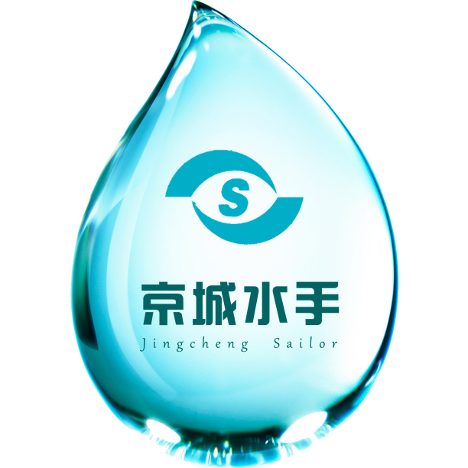

姓 名：

申请时间：

北 京 包 装 饮 用 水 行 业 协 会
Beijing Packaged Drinking Water Association

北京包装饮用水行业协会
“京城水手”志愿者登记表
姓 名 |  | 性 别 |  | 出生年月
户 籍 地 |  | 政治面貌 |  | 宗教信仰
最高学历 |  | 学 位 |  | 民 族
工作单位 |  |  |  | 职务或职称
身份证号码 |  |  |  | 电子邮箱
微 信 号 |  |  |  | QQ号
联系电话 | 手机： 办公： 宅电：
家庭住址
近三年工作经历及社会经历
目前工作状况 | 全日□ 半日□ 赋闲□ |  |  |  | 可能服务时间
爱好特长
承 诺
本人自愿加入北京包装饮用水行业协会发起的“京城水手”志愿者服务团队，承诺并遵守《北京包装饮用水行业协会章程》、《京城水手志愿者服务队管理办法》和其他相关规章制度，具有完全民事行为能力，符合从事公益服务对身体条件、服务资格或服务技能的基本要求。以上提供的个人信息真实可靠。

签名：

年 月 日
申请书（本人填写）

办公室  初审  意见 | 审核人（签名）： 年 月 日
秘书长  审查  意见 | 秘书长（签名）： （协会章）  年 月 日
备注
身份证复印件
背面
正面

